EEN BUNDEL VOL IDEEËN
VOOR
DE PAASVAKANTIE
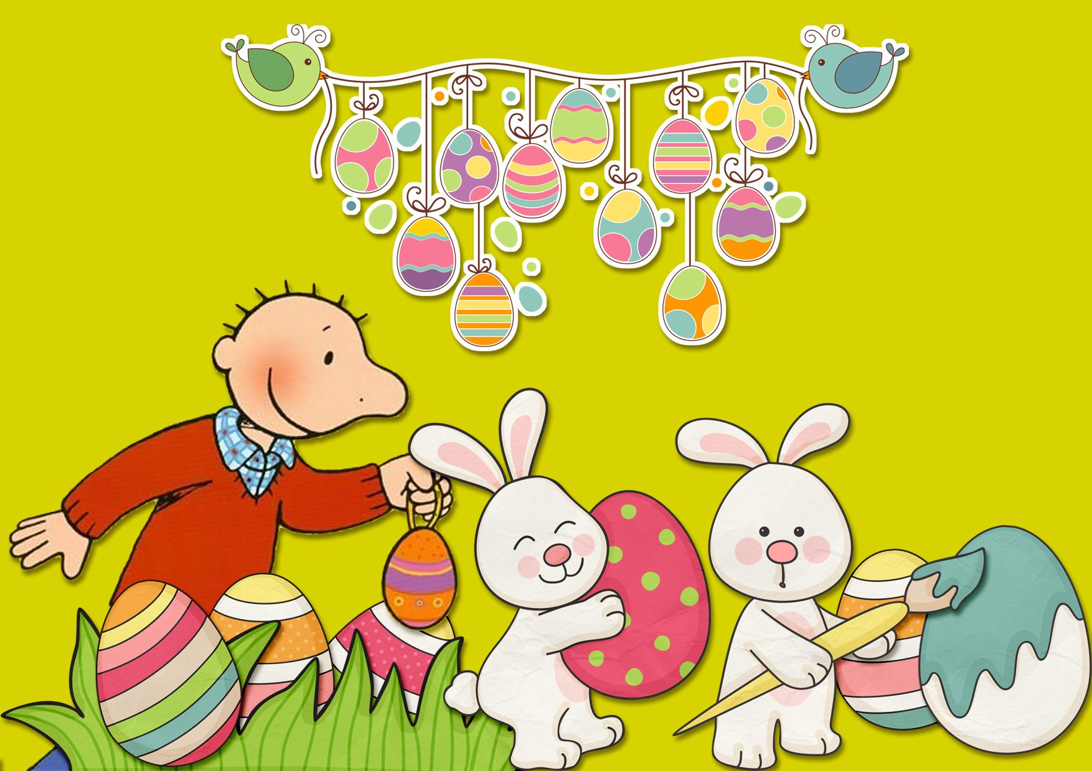
VOOR ONZE JONGSTE KAPOENEN

Juiste volgorde

- Print de prent
- De kleuters mogen de prent inkleuren
- Spelen van het spelletje ‘van ei tot kuiken’ – leg de prenten in de juiste volgorde.

Eitjes tekenen in scheerschuim
Gradatie => met opdrachtenkaarten

- Maak een tafel leeg
- Leg er eventueel plastiek over als je dat in huis hebt
- Neem scheerschuim en spuit enkele toefjes op de tafel
- Laat de kleuters eerst het scheerschuim uitsmeren op tafel
- De kleuters mogen vrij tekenen/experimenteren
- Je kan er dan enkele opdrachtjes aan toevoegen (zie opdrachtkaartjes hieronder)

Bijvoorbeeld:
- Maak grote en kleine stippen of lijnen
- Moeilijkheidsgraad => maak 3 stippen

Paasmandje maken

Deze activiteit is afhankelijk of je het materiaal in huis hebt.
Materiaal:
- Prent kip
- Kleurpotloden
- Een eierdoos
- Lijm
- Papier (mag ook gekleurd papier zijn)

Hoe ga je te werk?
- Schilder of kleur met stift de kippen in.
- Mama of papa snijdt met een mesje een gleufje op de koppen van de kip voor de kam. Dit doen ze ook aan de voorkant voor de bek.
- Kleuters kleuren in het rood en oranje een kam en bek. Dit kan ook met gekleurd papier of met bepaalde versiering die je in huis hebt liggen.
- Kleuters kleuren OF schilderen het papier groen (gras) of geel (hooi).
- Mama of papa knipt 4 stroken uit.
- Kleuters lijmen (liefst vloeibare lijm) met penseeltje de buitenkant van de eieirdoos in en plakken met hulp van ouder de stroken op de doos.
- Laat nu even drogen.
- Gras of hooi voor in de eierdoos. We sommen verschillende mogelijkheden op: - papier laten knippen in fijne stukjes
- papier in de papierversnipperaar voor wie dit
heeft
- gras gaan plukken en laten drogen, tussen
papier leggen en zwaar voorwerp zoals
boeken op laten rusten of gewoon in een
potje aan de vensterbank waar het zonnig
is :-)
- Of laat je kleine kunstenaar zelf een manier
bedenken hoe hij zijn nestje wilt opvullen
9. Laat ze nu reepjes knippen uit het papier dat jullie samen op de
eierdoos hebben gekleefd.
10. Jullie Paasmandje is klaar! Goed gewerkt :-)

Andere ideetjes van mandjes

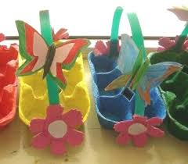

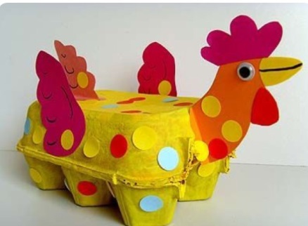
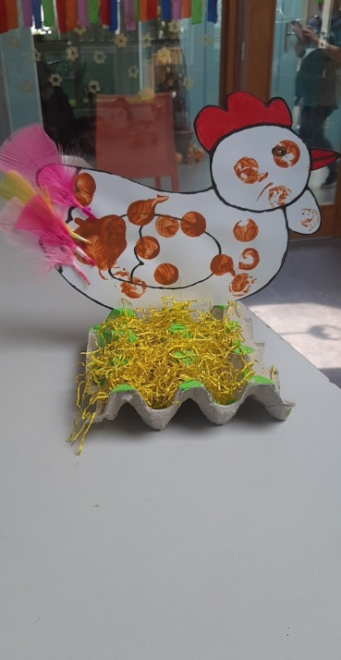

Toch geen vloeibare lijm in huis?

Samen ei muffins maken

Ingrediënten
- 100 gram Belegen kaas geraspt
- 60 gram Prei
- 50 gram Bacon (moet niet)
- 4 stuk Ei
- 1 eetlepel Roomboter om in te vetten
- 1 stuk Ui (klein)
- 1 snufje Bieslook
Deze ei muffins zijn ideaal als ontbijt! Ze zijn zo gemaakt en je kan ze zo gezond maken als je wilt. De basis is zoals de titel namelijk zegt gewoon ei.

Voorbereiding
Verwarm de oven voor op 200 graden. Bak de bacon in een pan of grill het (tussen twee stukjes keukenpapier) in de magnetron. Snijd vervolgens de bacon klein en de uien fijn.

Bereiding
Klop de eieren los in een kom en voeg daarna de bacon, ui, geraspte kaas, prei en bieslook toe. Meng alle ingrediënten en verdeel het eiermengsel over de ingevette muffin vormpjes tot aan de rand toe. Plaats de muffin vorm in het midden van de oven. Bak de muffins ongeveer 15 minuten tot dat ze goudbruin zijn.

Variaties
Er kan eindeloos gevarieerd worden met dit recept. Zo kun je bijvoorbeeld Parmezaanse kaas gebruiken in plaats van belegen kaas en zou je de bacon kunnen vervangen voor champignons in een vegetarische muffin.

Kleuren maar!
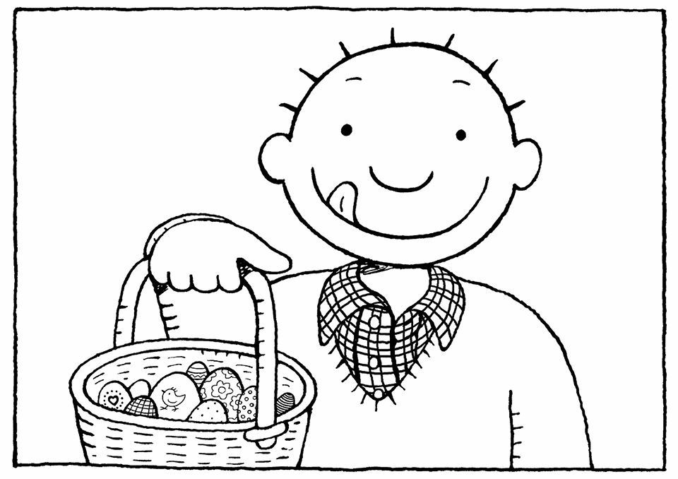

Luisteren naar het verhaaltje ‘Jules zoekt paaseitjes’

Ga via je gsm of computer naar www.youtube.be
Daar kan je via onderstaande link online naar het verhaaltje luisteren van Jules zoekt paaseitjes

https://www.youtube.com/watch?v=VVWgMZWuhwA

Ook de volgende verhaaltjes zijn zeker leuk om te bekijken:
- Dotties eieren
- Pieter Konijn
- …

Versje aanleren

Hoe leuk is het om samen met je kapoen een versje aan te leren?
Ook dit is een activiteitje dat we regelmatig doen in de klas!
Dus een leuke uitdaging voor mama en papa!

Het versje gaat als volgt:
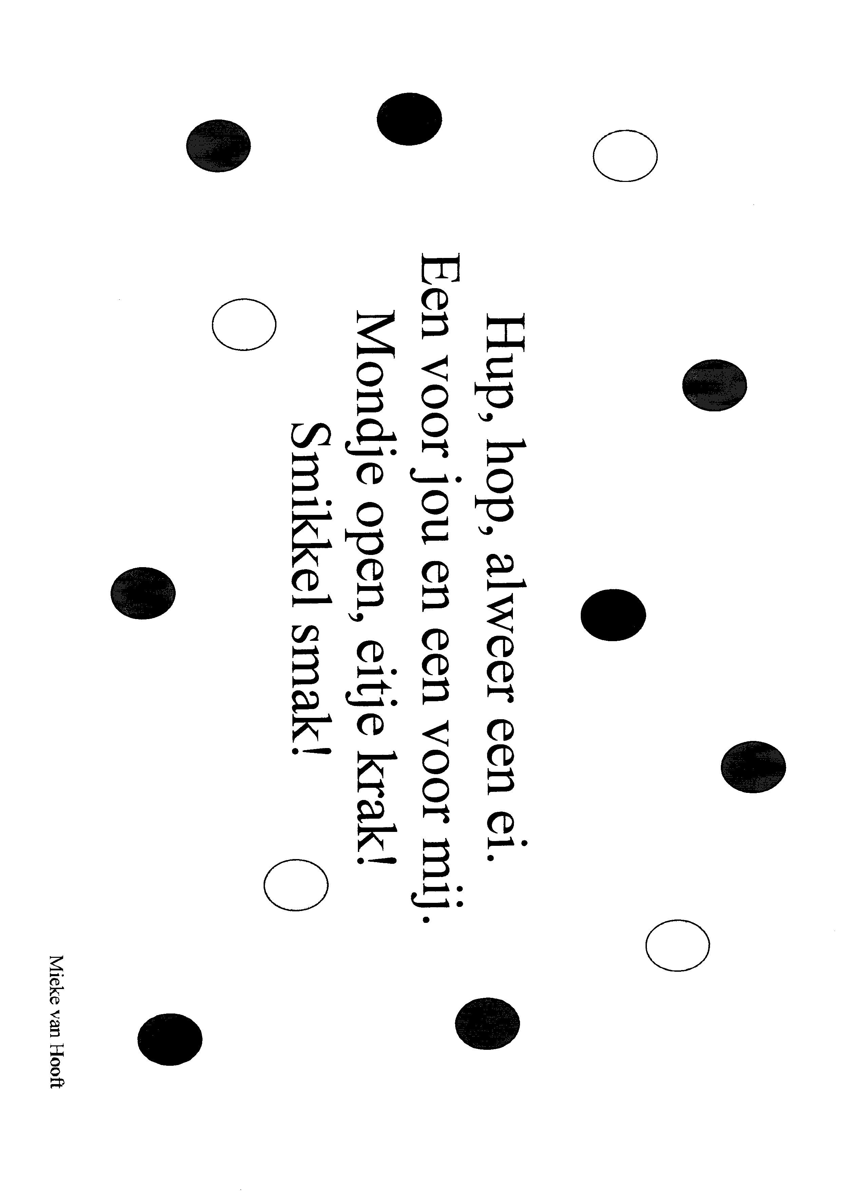

TIP: Ook leuk om het versje te oefenen met een chocolade ei!
Creeër je eigen ei!
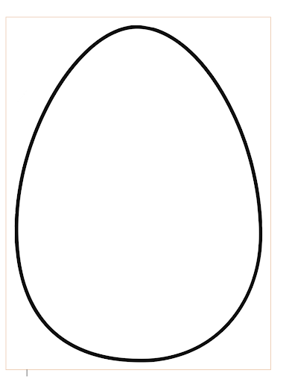
Laat je fantasie gaan en maak van dit ei iets moois!

Zelf een ei memorie maken

Materiaal:
- Schaar
- Papier
- Stiften

- Knip allerlei eitjes uit het papier
- Teken op de achterkant een figuurtje of plak er een stickertje op. Denk erom dat je dit 2 keer hetzelfde doet!
- Het beste is om te starten met 5 setjes. Je kan het dan nog moeilijker maken door meer eitjes toe te voegen.
- Leg de 10 eitjes met de afbeelding naar beneden.
- Zoek nu voor het eerst 2 dezelfde.
- Wie wint?

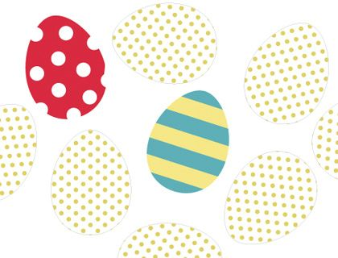

Eitjes schilderen

Materiaal:
- Leeggeblazen eitjes
- Verf
- Lege eierdoos

Werkwijze:
- Eerst ga je in de eitjes een gaatje prikken met een naald aan beide kanten. Dan probeer je de inhoud eruit te blazen.
- Je kan dit ook evengoed doen met hardgekookte eieren. Dan moet je de eieren eerst koken!
- Zet de verf klaar
- Leg de leeggeblazen eitjes in de eierdoos.
- Nu kan het versieren beginnen.

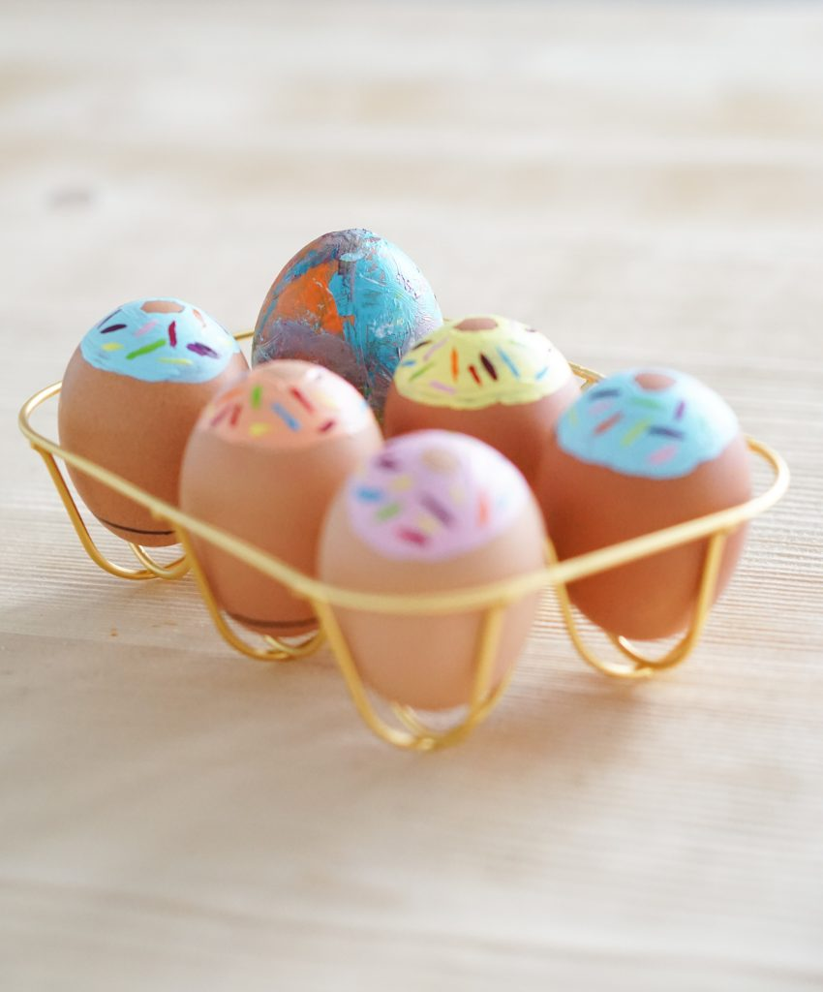

Spelletje: zoek het ei
Materiaal:
- 1 hard gekookt ei of 1 plastiek ei
- Je kan dit ook met een balletje spelen

Hoe gaat het spelletjes in zijn werk?
- Laat je kleuter haar/zijn ogen dichtdoen of doe een blinddoek om.
(Blinddoeken kan je met behulp van een sjaal)
- Nu ga je het eitje verstoppen in huis. Je kan 1 kamer kiezen waar je het verstopt.
- Als het ei verstopt is, mag je kleuter zijn/haar ogen opendoen en op zoek gaan naar het ei.
- Je kan dan helpen door ‘warm’ of ‘koud’ te zeggen.
WARM => de kleuter is dicht bij het ei
KOUD => de kleuters is NIET dicht bij het ei
- Nu is het aan mama of papa om het ei te zoeken. Nu mag de kleuter het ei verstoppen! Kan mama en papa het ei ook vinden?

VEEL SPEELPLEZIER!!!

Eitjes rapen?

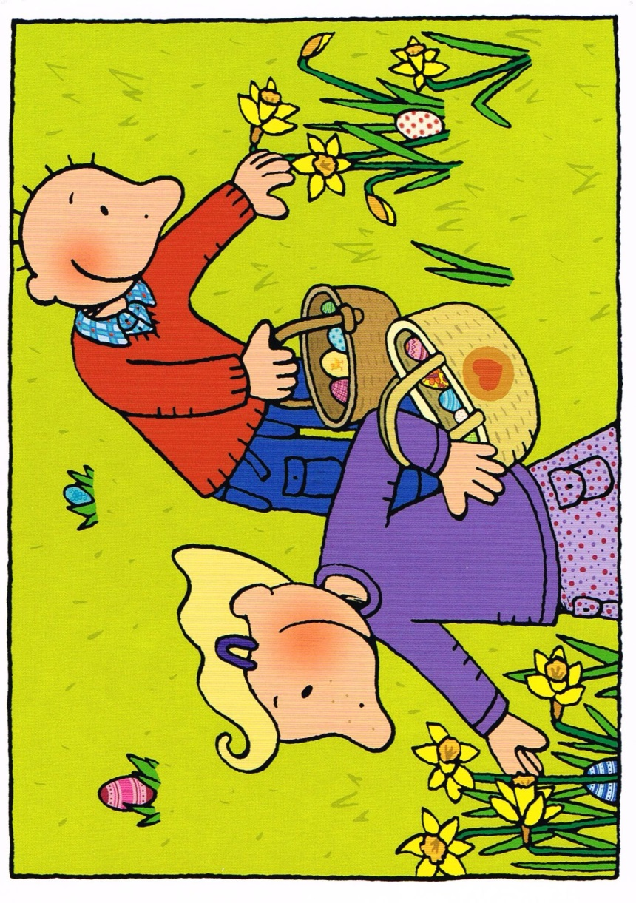
Heb jij net zoals Jules ook chocolade eitjes mogen zoeken/rapen?
Laat mama of papa een leuke foto nemen en breng deze foto mee naar de klas!

